Manual Usuario

# Índice

Contenido

Índice 2

Introducción 3

REQUERIMIENTOS DEL SOFTWARE 4

Funcionamiento 5

Interfaz 2 7

Interfaz 3 8

# Introducción

¡Bienvenido al Manual de Usuario

Este manual está diseñado para proporcionarte una guía completa sobre cómo utilizar, de manera efectiva y aprovechar al máximo todas sus características y funcionalidades. Ya seas un nuevo usuario o alguien que busca una referencia rápida, encontrarás información valiosa en este manual.

es una solución al servicio de entregas. Está diseñado para realizar y seguimiento de pedidos Nuestro objetivo principal del producto o servicio, como mejorar la eficiencia, proporcionar una experiencia excepcional al cliente.

Cómo Usar Este Manual

Este manual se divide en secciones que cubren diferentes aspectos.

# REQUERIMIENTOS DEL SOFTWARE

En esta sección se detallará los requisitos mínimos del sistema para poder ejecutar los aplicativos usados para modificar el software 4.1.

REQUISITOS MÍNIMOS

• Sistema Operativo: Windows 7

• Procesador: Intel Core Celeron

• Memoria RAM: 8GB

• Disco Duro: 256GB

• Resolución de pantalla: 1280 x 720 pixeles

• Periféricos: Teclado, ratón

# Funcionamiento

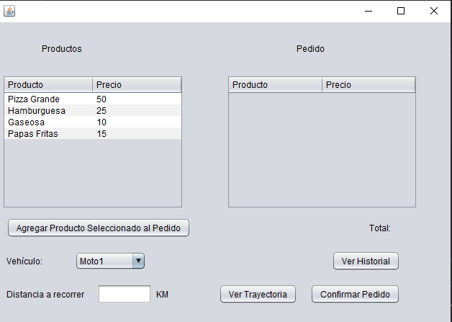Al ingresar al sistema encontrara la siguiente interfaz con los productos donde podrá seleccionar

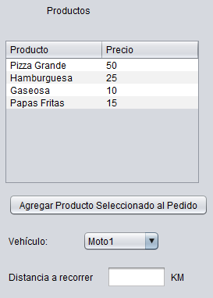

**Tabla:** podrá seleccionar el producto que usted desea.

**Agregar Producto**: al momento de seleccionar el producto presiona el botón para agregarlo al pedio

**Vehículo:** podrá seleccionar el vehículo que llevará el pedido.

**Distancia:** podrá poner la distancia en km de 1 a 10

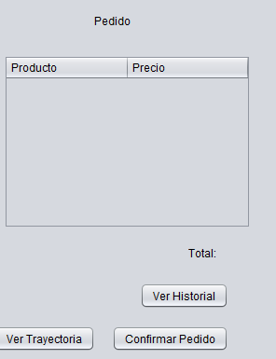**Tabla:** le mostrará los productos que tendrá el pedido.

**Ver Historial:**  podrá ver los pedidos hechos y entregados.

**Ver Trayectoria:** podrá observar cuanto falta para que llegue un vehículo.

**Confirmar pedido:** podrá confirmar el pedido una vez llenado todos los campos.

# Interfaz 2

**Enviar:** podrá apreciar la distancia a recorrer además de enviar los vehículos cuando tenga un pedido.

**Enviar todos:** podrá enviar todos los vehículos una vez todos tenga un pedido

# Interfaz 3

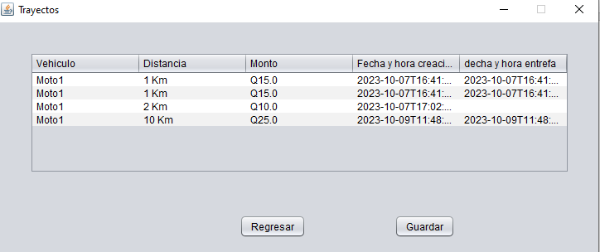

Le mostrara los pedidos hechos además de poder aguardarlos.